070049
Et mon pal’tot qu’a dix coutures
(Grand’ danse numérative)
Tr : J.M Rousteau (La Ruelle)
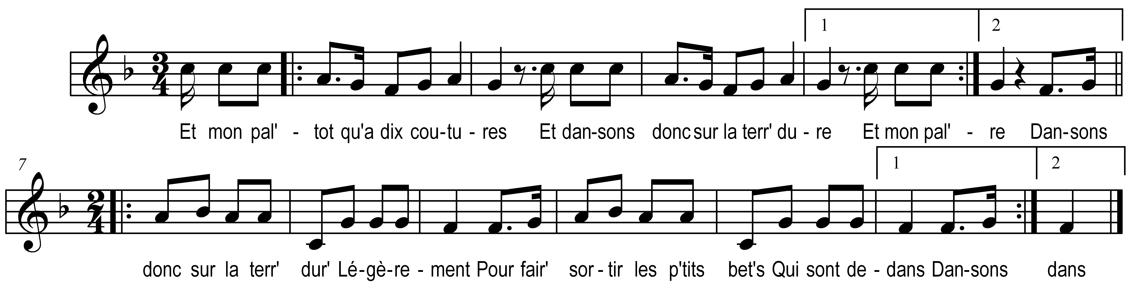

Et mon pal’tot qu’a dix coutures
Et dansons donc sur la terre dure

Dansons donc sur la terre dure
Légèrement

Pour faire sortir toutes les p’tites bêtes
Qui sont dedans

Et mon pal’tot qu’a neuf coutures
Et dansons donc sur la terre dure

Refrain

Et mon pal’tot qu’a huit coutures

Et mon pal’tot qu’a sept coutures

Et mon pal’tot qu’a six coutures

Et mon pal’tot qu’a cinq coutures

Et mon pal’tot qu’a quatre coutures

Et mon pal’tot qu’a trois coutures

Et mon pal’tot qu’a deux coutures

Et mon pal’tot n’a qu’une couture

